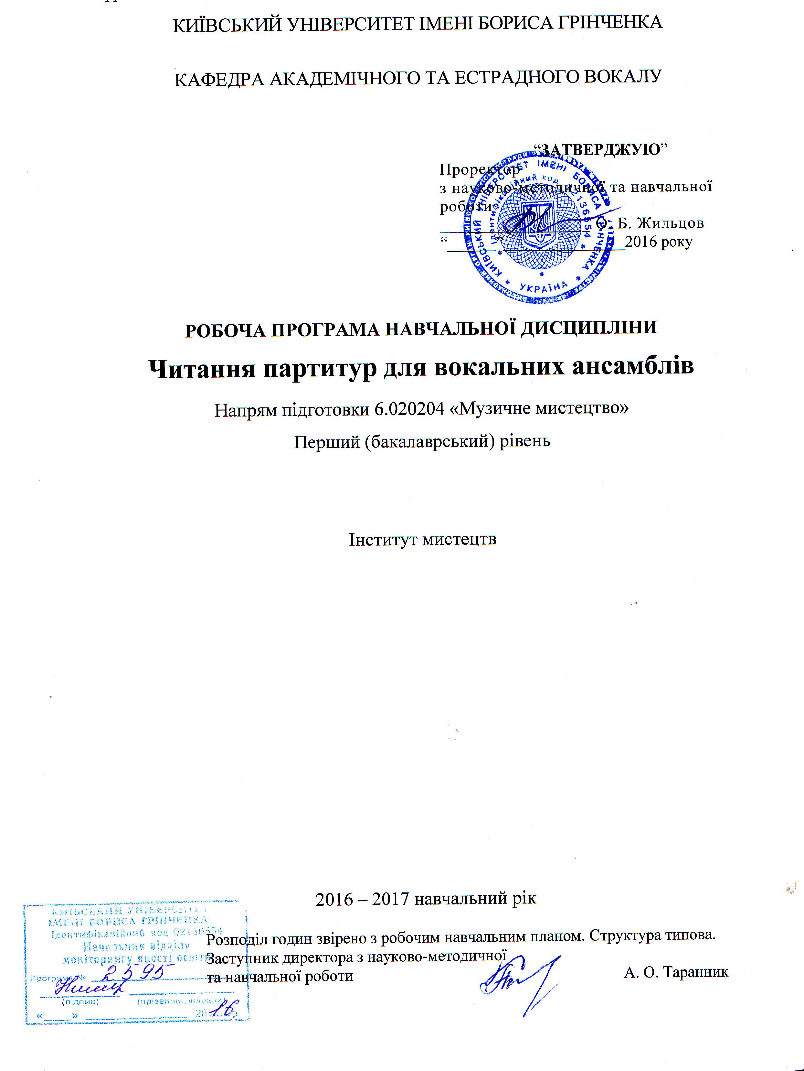

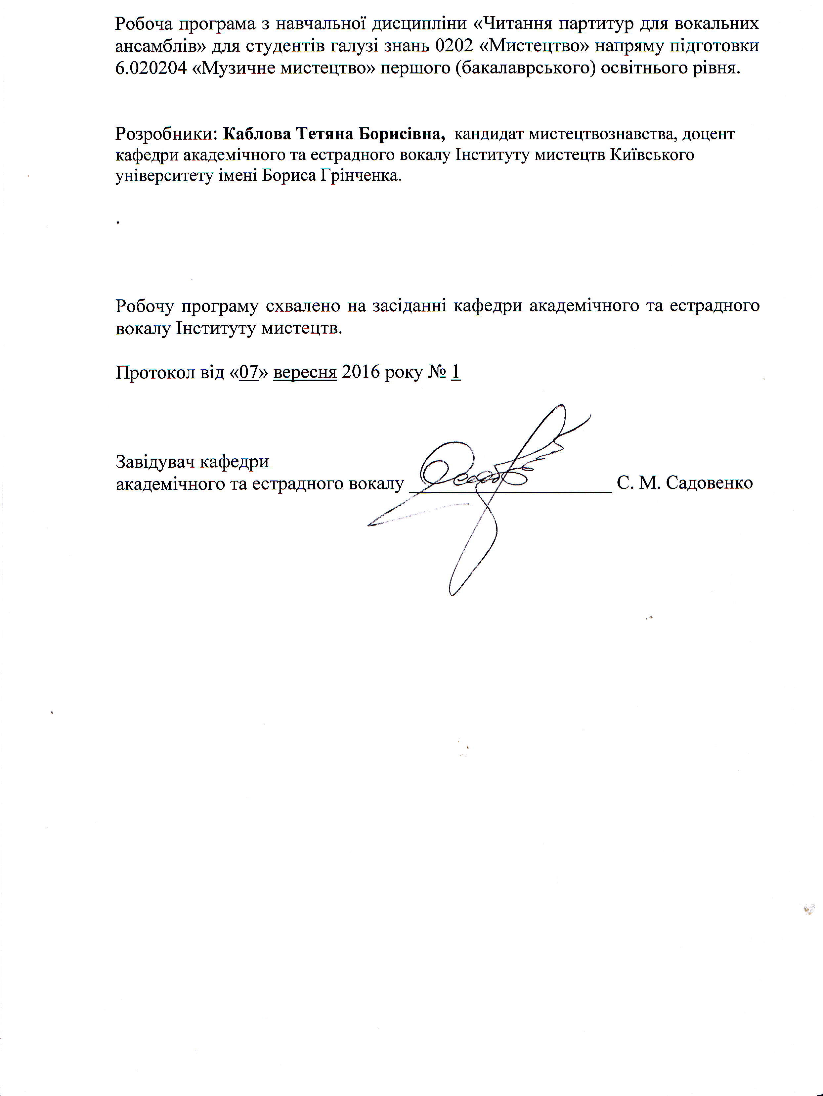

- Опис навчальної дисципліни

Найменування показників | Галузь знань, напрям підготовки, освітньо-кваліфікаційний рівень | Характеристика навчальної дисципліни
 |  | денна форма навчання | заочна форма навчання
Кількість кредитів EСTS – 2  ІІІ курс – 2 | Галузь знань:  0202 «Мистецтво»  Напрям підготовки:  6.020204 «Музичне мистецтво»  Перший  (бакалаврський) рівень | Нормативна
Модулів – І |  | Рік підготовки: ІІІ  Семестри:  V, VІ
Змістових модулів – 2
ІІІ курс – 2
Загальна кількість  годин – 144 год. |  | Аудиторних: 28 год.
Практичні, семінарські:
28 год.:
V сем. – 14 год.
VI сем. – 14 год.
Тижневих годин для денної форми навчання:
аудиторних – 1 год.:
V сем. – 1 год.
VI сем. – 1 год.
Самостійна робота:
40 год.
V сем. – 20 год.
VI сем. – 20 год.
Види контролю:
модульний контроль – 4 год.:
V сем. – 2 год.
VI сем. – 2 год.
Форма контролю: залік

- Мета та завдання навчальної дисципліни

У робочій навчальній програмі з навчальної дисципліни «Читання партитур для вокальних ансамблів» враховані такі особливості організації навчального процесу та норми опрацювання навчального матеріалу, як програмні вимоги у поєднанні з підбором навчального вокального репертуару з урахуванням вокально-виконавських та музичних здібностей і естетичних уподобань, критерії оцінювання тощо. Досягнення студентів на практичних заняттях з вище вказаної навчальної дисципліни контролюються протягом навчального року за змістовими модулями в кожному семестрі.
Мета навчальної дисципліни: формування у студентів вокально-інструментальної компетентності в процесі засвоєння знань і практичних умінь, необхідних для вокально-виконавської та вокально-педагогічної діяльності. Розширення музичного світогляду студентів шляхом практичного ознайомлення з провідними жанрами в ансамблевій вокальній музиці; розвиток образного мислення та художнього смаку; духовна підтримка та спрямування на професійно-творчий і особистісний розвиток, на готовність до самоорганізації та самовдосконалення.
Завдання навчальної дисципліни:
- опанування навичок вільного володіння читання вокальних партитур як прояву вокально-інструментальної компетенції, що забезпечує успішність професійної діяльності соліста-вокаліста та керівника вокального ансамблю
- формування і розвиток музично - слухових уявлень учнів , що сприяють осмисленню реального звучання вокального твору в цілому, і окремих його компонентів;
- розвиток уміння реалізувати в практичній роботі над партитурою знання та навички, отримані в процесі вивчиння музично-теоретичних дисциплін;
- оволодіння цілісними уявленнями про самостійне опанування музичного матеріалу;
- виховання у студентів навичок самостійної роботи над вокальною партитурою за фортепіано.
Міждисциплінарний взаємозв’ язок. сольфеджіо; сольний спів; вокальний ансамбль; основний музичний інструмент; аналіз музичних творів; концертмейстерський клас.
У результаті вивчення дисципліни «Читання партитур для вокальних ансамблів» студент має опанувати такі фахові компетенції:
– виконавські (здатність читати вокальні партії в складі вокальної партитури; володіння навичками співу під власний супровід);
– художньо-творчі (спроможність прочитати та проанлізувати вокальну партитуру; реалізувати власні інтерпретаторські уміння засобами виконання партитури на фортепіано ;);
– аналітико-конструктивні (здатність до аналізу партитури та вміння добирати відповідний інструментальний супровід до партії, що виконується вокально; уміння транспонувати вокальні партитури та папртії в різних формах прочитання);
– соціально-особистісні (розуміння ансамблевого, багатоголосного виконавства як становлення соціально-значущого феномену музичного мистецтва; здатність реалізувати власні музичні здібності та фахові уміння в активній соціально-просвітницькій діяльності; здатність до професійного самовдосконалення).

- Програма навчальної дисципліни
Модуль І

ЗМІСТОВИЙ МОДУЛЬ І (ІІІ курс V семестр)
Особливості запису партитури та основи читання вокальної партитури
Тема 1. Основні особливості вокальних партитур. Зміст і структура курсу, його взаємозв’язок з іншими фаховими дисциплінами. Форми і види аудиторної і самостійної роботи. Визначення рівня музичної підготовки студента: володіння інструментом (фортепіано), знання нотної грамоти. Загальні відомості про вокальну партитуру. Виникнення та будова вокальної партитури. Ключові позначення партій. Запис літературного тексту в партитурі. Різні види записи хорових партитур. Особливі позначення характера звуковедення, дихання, колористичні прийоми. Правила запису партій хору у скрипковому та басовому ключах: альт, сопрано, бас.
Тема 2. Принципи виконання вокальних партитур на фортепіано. Основне завдання читання з аркуша - ознайомлення з невідомим твором. Необхідність бачити нотний текст трохи попереду фактичного звучання партитури. Аналізувати музичну тканину й розподіляти нотний текст між партіями правої і лівої рук. Виконання вокальних партитур гомофонно-гармонічного складу з чітко вираженою акордовою фактурою, яка звучить на кожній долі такту або на сильних долях. Виконання вокальних партитур гомофонно-гармонічного складу, які мають характер гармонічної підтримки (педалі). Виконання вокальних партитур гомофонно-гармонічного складу, які мають вигляд фортепіанного акомпанементу. Виконання вокальних партитур з мішаною фактурою викладу (акордово- гармонічною, гомофонно-гармонічною).
Змістовий модуль 2 (ІII курс, VІ семестр)
Принципи аналізу вокальних партитур (6 годин)
Тема 3. Музично-теоретичний аналіз вокальної партитури. Формування вмінь здійснення музично-теоретичного аналізу вокальної партитури: форма хорового твору; ладо-тональний план; фактура викладу; особливості гармонійної мови; особливості поліфонічного розвитку; ритмічні особливості; темп, агогика, розмір, динаміка; аналіз елементів композиції.
Тема 4. Робота над партитурою. Аналіз побудови вокальних партитур (одноголосних, багатоголосних), види партитурного запису. Вправи для вільної орієнтації рук і пальців на клавіатурі. Читання найпростіших п`єс з листа. Вільне володіння читанням нот з аркуша – необхідна умова художнього виконання незнайомого нотного тексту. Важливим для цього виду діяльності є впевнене знання мови нот, системи нотних знаків, позначень.
- Структура навчальної дисципліни

Назви змістових модулів і тем | Кількість годин
 | денна форма |  |  |  |  |  |  |  |  | Заочна форма
 | усьо  го | у тому числі |  |  |  |  |  |  |  | усього | у тому числі
 |  | ау  д. | л. | п. | лаб. | інд. | с.  р. | м.  к. | с. к. |  | л. | п. | лаб. | ін  д. | с.р.
1 | 2 | 3 | 4 | 5 | 6 | 7 | 8 | 9 | 10 | 11 | 12 | 13 | 14 | 15 | 16
Змістовий Модуль І
Особливості запису партитури та основи читання вокальної партитури
Тема 1. Основні особливості вокальних партитур. | 14 | 4 |  | 4 |  |  | 10
Тема 2. Принципи виконання вокальних партитур на фортепіано. | 20 | 10 |  | 10 |  |  | 10
Модульний контроль | 2 |  |  |  |  |  |  | 2
Разом за змістовим модулем 1 | 36 | 14 |  | 14 |  |  | 20 | 2
Форма контролю | -

Змістовий модуль 2
Принципи аналізу вокальних партитур
Тема 3. Музично-теоретичний аналіз вокальної партитури.. | 18 | 8 |  | 8 |  |  | 10
Тема 4. Робота над партитурою. | 16 | 6 |  | 6 |  |  | 10
Модульний контроль | 2 |  |  |  |  |  |  | 2
Разом за змістовим модулем 2 | 36 | 14 |  | 14 |  |  | 20 | 2
Форма контролю | залік -
Усього годин | 72 | 28 |  | 28 |  |  | 40 | 4

- Теми семінарських занять

№  з/п | Назва теми | Кількість  Годин
1. | Не передбачено

- Теми практичних занять

№  з/п | Назва теми | Кількість  Годин
Модуль І
Змістовий модуль 1 (ІІІ курс, V семестр)
Особливості запису партитури та основи читання вокальної партитури
1. | Зміст і структура курсу, його взаємозв’язок з іншими фаховими дисциплінами Загальні відомості про вокальну партитуру. Виникнення та будова вокальної партитури. Ключові позначення партій. | 2
2. | Запис літературного тексту в партитурі. Різні види записи хорових партитур. Особливі позначення характера звуковедення, дихання, колористичні прийоми. Правила запису партій хору у скрипковому та басовому ключах: альт, сопрано, бас. | 2
3. | Специфіка виконання на фортепіано вокальних партитур. «Legato» як основний спосіб звуковедення в хорі. Роль правильної аплікатури при виконанні хорових партитур на фортепіано. Різні апплікатурние прийоми. Розподіл голосів партитури між правою і лівою руками. Педалізація. | 4
4. | Виконання вокальних партитур гомофонно-гармонічного складу з чітко вираженою акордовою фактурою, яка звучить на кожній долі такту або на сильних долях. Виконання вокальних партитур гомофонно-гармонічного складу, які мають характер гармонічної підтримки (педалі). Виконання вокальних партитур гомофонно-гармонічного складу, які мають вигляд фортепіанного акомпанементу. Виконання вокальних партитур з мішаною фактурою викладу (акордово- гармонічною, гомофонно-гармонічною). | 6
Разом за змістовим модулем 1 |  | 14
Змістовий модуль 2 (ІІІ курс, VІ семестр)
Принципи аналізу вокальних партитур
6. | Загальний аналіз музики. Відомості про композитора, художньо-образний зміст, склад хору / ансамблю, тональний план, жанр, стиль вокальні функції та штрихи, логіка тембрової драматургії; ідейний зміст літературного тексту, художній образ. | 4
7. | Формування вмінь здійснення музично-теоретичного аналізу вокальної партитури: форма хорового твору; ладо-тональний план; фактура викладу; особливості гармонійної мови; особливості поліфонічного розвитку; ритмічні особливості; темп, агогика, розмір, динаміка; аналіз елементів композиції. | 2
8. | Формування вмінь здійснення виконавського аналізу вокальної партитури: вокальної та інструментальної партій. Вокальна партія включає поняття: типи голосів, склад виконавців, вокальні штрихи, темпоритм, динаміка, теситура. Інструментальна (фортепіанна) партія: роль вступів, інтерлюдій, закінчень, змістова сутність, мотивно-тематичний розвиток фактури, постановочний план твору. | 2
9. | Побудова вокальних партитур (одноголосних, багатоголосних), види партитурного запису. Вправи для вільної орієнтації рук і пальців на клавіатурі. Читання найпростіших п`єс з листа. | 4
10. | Виявлення комплексу основних голосів, переробка оркестрової фактури в фортепіанну. Розподіл функцій лівої і правої руки, підготовка твори до виконання на фортепіано (складання клавіру твору). Усвідомлення художньо-образного змісту твору, визначення засобів музичної виразності. | 2
Разом за змістовим модулем 2 |  | 14
Разом |  | 28

- Самостійна робота

№  з/п | Назва теми | Кількість  годин | Кількість  Балів
Модуль І
Змістовий модуль 1 (ІІІ курс, V семестр)
Особливості запису партитури та основи читання вокальної партитури
1. | Тема 1. Основні особливості вокальних партитур. | 10 | 50
2. | Тема 2. Принципи виконання вокальних партитур на фортепіано. | 10 | 50
Разом за змістовим модулем 1 |  | 20 | 100
Змістовий модуль 2 (ІІІ курс, VІ семестр)
Принципи аналізу вокальних партитур
3. | Тема 3. Музично-теоретичний аналіз вокальної партитури. | 10 | 50
4. | Тема 4. Робота над партитурою. | 10 | 50
Разом за змістовим модулем 2 |  | 20 | 100
Разом |  | 40 | 200

- Методи навчання
На заняттях з навчальної дисципліни «Читання партитур для вокальних ансамблів» застосовуються загальні педагогічні та спеціальні методи навчання:
- метод розв’язання різних за ступенем складності навчальних завдань (дозволяє формувати у студентів систему практичних умінь і навичок, активізує навчальну діяльність студентів);
- метод ілюстрування (застосування викладачем елементів показу правильного звукоутворення та звуковедення);
- метод звукового регулювання (дозволяє студентам співвідносити звучання власного голосу з голосом викладача, а також знаходити оптимальний режим роботи голосового апарату в процесі співу з музичним супроводом);
- метод педагогічного аналізу (формує педагогічне мислення студентів у конкретних педагогічних та виконавських ситуаціях засобом аналізу власних дій, розвиває аналітичний, вокальний слух студента);
- метод ескізної роботи над твором (дозволяє розширити навчальний вокальний репертуар студента з метою його застосування у подальшій викладацькій та музично-виконавській діяльності).

- 10. Методи контролю

Навчальні досягнення студентів з навчальної дисципліни «Читання вокальних партитур» оцінюються за модульно-рейтинговою системою, в основу якої покладено принцип поопераційної звітності, обов’язковості модульного контролю, накопичувальної системи оцінювання рівня знань, умінь та навичок.
Контроль успішності студентів здійснюється відповідно до навчально-методичної карти, де зазначено види контролю. Систему рейтингових балів для різних видів контролю та порядок їх переведення у національну (4-бальну) та європейську (ECTS) видно в таблиці, що розташована нижче.
Загальні критерії оцінювання навчальних досягнень студентів

Оцінка за шкалою  ЕCTS | Оцінка у балах | Критерій оцінювання навчальних
А | 90 - 100 | Відмінно - відмінний рівень знань в межах обов’язкового матеріалу, з можливими незначними помилками.За глибоке і повне опанування змісту навчального матеріалу, в якому студент легко орієнтується, володіє понятійним апаратом, за уміння пов'язувати теорію з практикою, вирішувати практичні завдання, висловлювати і обґрунтовувати свої судження.
В | 82 - 89 | Дуже добре – достатньо високий рівень знань в межах обов’язкового матеріалу без суттєвих помилок..За повне засвоєння навчального матеріалу, володіння понятійним апаратом, орієнтування у вивченому матеріалі, свідоме використання знань для вирішення практичних завдань, грамотний виклад відповіді, але у змісті і формі відповіді мали місце окремі неточності (похибки).
C | 75 -81 | Добре – в цілому добрий рівень знань з незначною кількістю помилок.За повне засвоєння навчального матеріалу, володіння понятійним апаратом, орієнтування у вивченому матеріалі, свідоме використання знань для вирішення практичних завдань, грамотний виклад відповіді, але у змісті і формі відповіді мали місце суттєві помилки.
D | 67 - 74 | Задовільно – посередній рівень знань із значною кількістю недоліків.За знання і розуміння основних положень навчального матеріалу, при цьому студент допускає неточності у визначенні понять та при використанні знань для вирішення практичних завдань, не вміє доказово обґрунтовувати свої судження.
Е | 60 - 66 | Достатньо – мінімально можливий допустимий рівень знань.За неповне опанування програмного матеріалу, що задовольняє мінімальні критерії.
FX | 35 - 59 | Незадовільно з можливістю повторного складання – незадовільний рівень знань, з можливістю повторного перескладання за умови належного самостійного доопрацювання.Студент має розрізнені, безсистемні знання, не вміє виділяти головне і другорядне, допускається помилок у визначенні понять, перекручує їх зміст, хаотично і невпевнено викладаєне може використовувати знання при вирішенні практичних завдань.
F | 1-34 | Незадовільно з обов’язковим повторним вивченням курсу – досить низький рівень знань, що вимагає повторного вивчення дисципліни.

Навчально-методична карта навчальної дисципліни «Читання партитур для вокальних ансамблів»

ІІІ курс

Модулі | Змістовий модуль 1 |  | Змістовий модуль 2
Назва модуля | Особливості запису партитури та основи читання вокальної партитури |  | Принципи аналізу вокальних партитур
Кількість балів за модуль | 272 |  | 272
Заняття | 1 | 2 | 3 | 4
Години | 4 | 10 | 8 | 6
Назва навчального модуля  (практичні заняття) –  294 б. | Основні особливості вокальних партитур.  (10+0,5)*4 = 42 б. | Принципи виконання вокальних партитур на фортепіано.  (10+0,5)*10 = 105 б. | Музично-теоретичний аналіз вокальної партитури.  (10+0,5)*8 = 84 б. | Робота над партитурою.  (10+0,5)*6 = 63 б.
Самостійна робота –  200 б. | 5*10 = 50 б. | 5*10 = 50 б. | 5*10 = 50 б. | 5*10 = 50 б.
Види поточного контролю –  50 б. | Модульна контрольна робота  (прослуховування (25 б.) |  | Модульна контрольна робота  (прослуховування (25 б.)
Підсумковий контроль | - |  | залік
УСЬОГО без коефіцієнту 544
Коефіціент – 5,44

Розрахунок рейтингових балів за видами поточного (модульного) контролю

№  п/п | Вид діяльності  Змістовий модуль 1 | Кількість рейтингових балів за одиницю | Одиниць | Всього
1. | Відвідування практичних занять | 0,5 | 14 | 7
2. | Робота на практичному занятті | 10 | 14 | 140
3. | Самостійна робота | 5 | 20 | 100
4. | Модульна контрольна робота | 25 | 1 | 25
Всього без підсумкового контролю |  | 272

№  п/п | Вид діяльності  Змістовий модуль 2 | Кількість рейтингових балів за одиницю | Одиниць | Всього
1. | Відвідування практичних занять | 0,5 | 14 | 7
2. | Робота на практичному занятті | 10 | 14 | 140
3. | Самостійна робота | 5 | 20 | 100
4. | Модульна контрольна робота | 25 | 1 | 25
Всього без підсумкового контролю |  | 272
Всього без підсумкового контролю та  без урахування коефіцієнта |  | 544

Максимальна кількість підсумкових балів становить:

– 544 балів за період роботи до заліку, що прирівнюється до 100 балів

- урахуванням коефіцієнта (5,44).

Максимальний рейтинговий показник – 100 балів
У процесі оцінювання навчальних досягнень студентів застосовуються такі методи:

- методи усного контролю: індивідуальне прослуховування, співбесіда.
- методи самоконтролю: уміння самостійно розучувати та проводити аналіз вокальних творів програмного матеріалу.
Кожний модуль включає бали за роботу студента на практичних заняттях, за виконання самостійної роботи і модульний контроль. Модульний контроль знань та вмінь студентів здійснюється після завершення вивчення навчального матеріалу у змістовому модулі.
У таблиці представлено розподіл балів, які отримають студенти впродовж вивчення навчальної дисципліни «Читання партитур для вокальних ансамблів» на ІІІ курсі.
11. Розподіл балів, які отримають студенти

Змістовий модуль 1 |  |  | Загальна кількість балів без урахування коефіцієнта | Коефіцієнт | Загальна кількість балів з урахуванням коефіцієнта
Практичне заняття, самостійна робота | Практичне заняття, самостійна робота | Модульна контрольна робота
Т1 | Т2 | 25 | 272 | - | -
92 | 155

Змістовий модуль 2 |  |  | Загальна кількість балів без урахування коефіцієнта | Коефіцієнт | Загальна кількість балів з урахуванням коефіцієнта
Практичне заняття, самостійна робота | Практичне заняття, самостійна робота | Модульна контрольна робота
Т3 | Т4 | 25 | 272 | - | -
134 | 113

Кількість балів за роботу на практичних заняттях, за виконання самостійної роботи і модульний контроль залежить від дотримання таких вимог:
- своєчасності виконання навчальних завдань;
- повного обсягу їх виконання;
- якості виконання;
- самостійності виконання;
- творчого підходу у виконанні завдань;
- ініціативності у навчальній діяльності.

12. Методичне забезпечення
  - робоча навчальна програма;
  - збірники партитур вокальних творів, партитури опер;
  - навчально-методична література.

Орієнтовний вокально-педагогічний репертуар

Орієнтовний репертуар для проведення практичних занять

- Андреєва Л., Попов В. Хрестоматія з читання хорових партитур. Вип.2-3. – М., .:Вип.2.- М., 1972. – 394 с., Вип.3, в двух частях: 1-я. - М., 1979. – 126 с.,2-я. – М., 1979. – 103 с.
- Жуковський Г. Хорові твори. – К.: Музична Україна, 1985. – 132 с.
- Казанський С. Хрестоматія з читання хорових партитур. Для хора без супроводження та з супроводженням фортепіано: Навчальний посібник для ВНЗ. – М.: Музика, 1976. – 181 с.
- Колеса М. Вибрані хорові твори. – К.: Музична Україна, 1983. – 320 с.
- Полтавцев И., Светозарова. М. Курс читання хорових партитур. Вип.1 – М.,1964. – 296 с.
- Тевлин Б. Хрестоматія з читання хорових партитур.: Хорова музика епохи Відродження. – М.: Музика, 198с 3. Хрестоматія з читання хорових партитур / Сост.: Д. Семеновський, М. Корольова, О. Романова: Вип.1. – М., 2005. – 78 с.
- Хорові сцени з опер українських композиторів кінця ХІХ – початку ХХ століття / Упор. І.Шилова. – К.: Музична Україна, 1991.
- Хрестоматія з читання хорових партитур / Сост.: Д. Семеновський, М. Корольова, О. Романова: Вип.2. – М., 2005. – 78 с.
- Хрестоматія з читання хорових партитур / Сост.: Д. Семеновський, М. Корольова, О. Романова: Вип. 3. – М., 2008. – 94 с.
- Шелков Н. Хрестоматія з читання хорових партитур.. – Л., 1963. – 445 с.

На ІІІ курсі студент повинен вміти:

- Виразно виконувати хорову партитуру на фортепіано, дотримуючись агогічні наголоси в словах і цезури, пов'язані з фразуванням поетичного та музичного тексту, показати навички володіння штрихом «legato»;
- Поєднувати спів однієї з партій з одночасним виконанням партитури на фортепіано як повністю, так і виключаючи партію, виконувану голосом;
- Співати акорди по вертикалі;
- Підготувати анотацію на досліджувану партитуру;
- Загальна кількість – 12-14 вокальних ансамблевих творів

Загальні критерії оцінювання навчальних досягнень студентів

Оцінка | Критерії оцінювання
«відмінно» | Ставиться за повні та міцні знання матеріалу в заданому обсязі, вміння вірно та ефективно виконувати завдання з самостійної роботи; за належні вокально-виконавські здібності та здатності, працездатність і бажання подальшого професійного розвитку; за знання фахової літератури, термінології; за виявлення креативності у навчальній діяльності.
«дуже добре» | Ставиться за доволі міцні знання програмного матеріалу, вміння вірно та ефективно підійти до виконання завдань з самостійної роботи; за належні вокально-виконавські здібності та здатності, за працездатність; за знання фахової літератури, термінології; за виявлення спромоги творчо і професійно підійти до виконання навчальних завдань..
«добре» | Ставиться за виявлення студентом повних, систематичних знань з навчальної дисципліни «Вокальний клас», успішне виконання завдань з самостійної роботи, засвоєння фахової літератури, здатність до самостійного поповнення та оновлення професійних та загальних знань. Проте у навчальній діяльності студента наявні незначні помилки, зокрема: відсутність професійної стабільності у навчальній діяльності, яскравого творчого виявлення у виконанні поставлених навчальних завдань.
«задовільно» | Ставиться за виявлення знань основного навчального матеріалу в обсязі, достатньому для подальшого навчання, поверхневу обізнаність з фаховою літературою; за виконання завдань з самостійної роботи в обсязі, не меншому 50%, що відповідає основним вимогам до їх повноти виконання; за демонстрування посередніх вокально-технічних та виконавських навичок і відсутність натхнення у викладацькій діяльності.
«достатньо» | Ставиться за виявлення мінімально можливих знань основного навчального матеріалу, поверхневу обізнаність з фаховою літературою; за наявність суттєвих помилок у розумінні вокально-виконавських та викладацьких завдань.
«незадовільно»  (з можливістю повторного складання) | Ставиться студентові, вокально-виконавські та викладацькі можливості якого під час відтворення основного програмного матеріалу надто поверхневі, що пояснюється початковими уявленнями про предмет вивчення.
«незадовільно»  (з обов’язковим повторним курсом) | Ставиться студентові, вокально-виконавські та викладацькі можливості якого не отримали необхідного професійного розвитку з причини відсутності бажання досягти певного результату у навчальній діяльності.

13. Рекомендована література

Основна література:
  - Андреева Л., Попов В. Хрестоматия по чтению хорових партитур.- М., 1976.
  - Афонченко М.М. Читання хорових партитур: Методичні вказівки.- Рівне, 1991.
  - Казанский С. Хрестоматия по чтению хоровых партитур.- М., 1976.
  - Коломієць А., Пащенков В., Тіхова Є. Курс читання хорових партитур.-К., 1977.
  - Кошиць О. Українські народні пісні для хору.- К., 1976.
  - Леонтович М. Хорові твори.- К., 1968.
  - Людкевич С. Українські народні пісні в обробці для хору.- К., 1968.
  - Лятошинський Б. Хори без супроводу.- К., 1971.
  - Додаткова література:
  - Стеценко К. Кантати та хори.- К., 1982.
  - Тевлин Б. Хрестоматия по чтению хоровых партитур.- М., 1975.
  - Хорові твори українських композиторів на слова Т.Г.Шевченка.- К., 1961.
  - Чесноков П. Избранные хоры акапелла. Произведения для женского хора в сопровождении фортепиано М., 1967.
  - Шелков Н. Хрестоматия по чтению хоровых партитур. - Л., 1963
  - Антонюк А. Постановка голосу: Навчальний посібник для студентів вищих навчальних закладів. – К.: Українська ідея, 2000.
  - Барсов Ю. Вокально-исполнительские и педагогические принципы М. Глинки. – М., 1968.
  - Вопросы вокальной педагогики. Выпуск 7. Сборник статей. - М.: Музыка, 1984.
  - Євтушенко Д. Роздуми про голос. – К.: Музична Україна, 1979.
  - Канкарович А. Культура вокального слова. - М.: Муз. изд., 1957.
  - Конвер Ю. Тренировочные упражнения в развитии певческого голоса. – М., 1976.
  - Фейгін М. Індивідуальність учня та мистецтво педагога. – М., 1968

14. Інформаційні ресурси

- Нотний матеріал.
- Навчально-методична література.
- Інтернет-ресурс.

